ГБОУ ГИМНАЗИЯ 1552
Г. МОСКВА

Методическая разработка урока чтения и обучения грамоте по программе "Школа России" для 1 класса

по теме: «Буква Ё, ё и звуки, которые она обозначает. Письмо строчной буквы ё.»

Учитель начальных классов

Веденеева Н.А.

2016 г.

Цель урока:
- познакомить с гласной буквой «ё» и звуками, которыми она обозначает;
- научить писать строчную букву «ё»;
- учить плавному слоговому чтению с переходом на чтение целыми словами;
- сформировать умение быстро и точно находить букву «ё» в словах, предложениях;
- выработать связное и ритмичное написание букв и их соединений в словах, правильно списывать с печатного текста;
- выработать правильную осанку, умение держать ручку при письме;
- развивать мелкую моторику, глазомер, речь, мышление, память учащихся; фонематический слух;
- воспитывать аккуратность, трудолюбие, любовь к природе.
Метапредметные: уметь определять и формулировать цель на уроке с помощью учителя; проговаривать последовательность действий на уроке; работать по коллективно составленному плану; оценивать правильность выполнения действия на уровне адекватной ретроспективной оценки; планировать своё действие в соответствии с поставленной задачей; вносить необходимые коррективы в действие после его завершения на основе его оценки и учёта характера сделанных ошибок; высказывать своё предположение (Регулятивные УУД).
Уметь оформлять свои мысли в устной форме; слушать и понимать речь других; совместно договариваться о правилах поведения и общения в школе и следовать им (Коммуникативные УУД).
Уметь ориентироваться в свое системе знаний: отличать новое от уже известного с помощью учителя; добывать новые знания: находить ответы на вопросы, используя учебник, свой жизненный опыт и информацию, полученную на уроке (Познавательные УУД).
Оборудование: пропись, рисунки ежа и ерша, таблица с печатной и прописной буквой Ё,ё слоговая таблица, картинки деревьев (калина, рябина), плакат с текстом "Как живет ёжик", маска настроения.

Тип урока: урок – игра, интегрированный чтения и обучения грамоте

Ход урока

1. Организационный момент.
Учитель: Долгожданный дан звонок, начинается урок. Сегодня на уроке мы с вами отправляемся на день рождение к новой букве, а прежде, чем отправиться на день рождение я хочу посмотреть с каким настроением вы пришли в школу.

2. Работа с маской настроения.
У. Покажите мне, какое у вас настроение? Почему?
(Дети отвечают на вопрос)
Я рада, что у вас хорошее настроение, ведь хорошее настроение – это залог успешной работы на уроке. А теперь посмотрели друг на друга, улыбнулись и пожелали друг другу хорошего настроения.

3. Формулирование учащимися темы и цели урока.
У. А вот к какой букве мы отправимся на день рождение, сейчас узнаем. Прочитайте написанные на доске слова. Какое из данных слов можно исключить по нескольким признакам одновременно?
На доске написаны слова: калина, ёжик, рябина и под словами весят рисунки с их изображением.
Д. Это слово ёжик. Оно обозначает название животного, а слова калина и рябина обозначают название растений
У. По каким еще признакам можно исключить слово ёжик?
Д. В слове ёжик два слога, а в словах калина и рябина по три.
Д. Слово ёжик заканчивается на согласную букву, а слова калина и рябина на гласную.
У. Внимательно посмотрите на буквы, из которых состоят данные слова. Определите, с какой из них мы ещё не знакомились, и сформулируйте тему сегодняшнего урока.
Д. Мы не знакомились с буквой « Ё » Значит, тема сегодняшнего урока – «Буква Ё, ё и звуки, которые она обозначает»
У. Отталкиваясь от темы урока и опираясь на слова помощники, сформулируйте цель нашего урока:
познакомиться с...
узнать, какие...
учиться читать...
(Дети формулируют цель урока.)
У. Итак, сегодня на уроке мы с вами отправляемся на день рождение к букве «Ё» Мы познакомимся с буквой « Ё » и звуками, которые она обозначает, научимся читать, писать слоги и слова с новой буквой.

4. Графический анализ букв «Е» и « Ё ».
Учитель показывает детям таблицу с печатной и прописной буквой Ё.
У. На что похожа буква «Ё»?
(Учитель выслушивает ответы детей.)
У. На какую букву похожа печатная буква «Ё»? Послушаем стихотворение.
Е и Ё родные сестры,
Различать сестер непросто.
Но у буквы Ё две точки,
Словно в лесенке гвоздочки.
Д. Буква « Ё» похожа на букву « Е», но только у неё есть две точки.
У. А теперь послушаем сказку, почему у буквы «Ё» есть две точки.
Однажды буква «Е» убежала в лес. Вдруг подул ветер, закачались деревья. Букве «Е» стало страшно, и она спряталась под ель. Ель тоже закачалась от ветра, и на «Е» упали две шишки, от которых на голове у «Е» образовались шишки. От этого она превратилась в другую букву – «Ё», вот оказывается, почему у «Ё» всегда две точки.
Изобразите букву «Ё» при помощи счётных палочек. (Дети выполняют задание учителя.)
У. Посмотрите на доску, где я нарисовала облако, из которого идет…
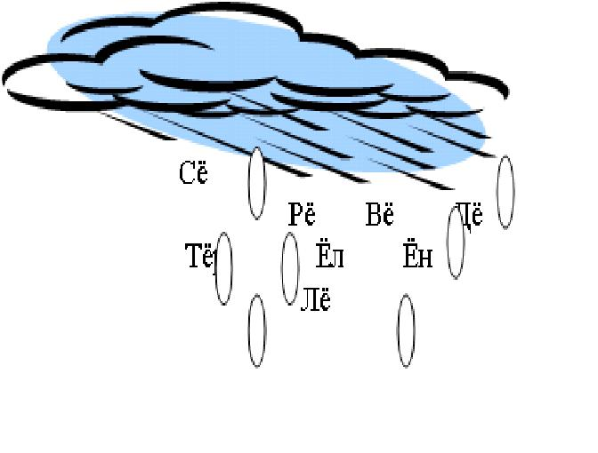

Д. Дождь.
У. Что это за дождь?
Д. Это слоги с буквой «Ё».
У. Давайте их прочитаем.
Д. Сё, рё, вё, дё, тёр, ёл, лё, ён
У. Вы слышите, что все согласные звучат в этих слогах мягко, значит, буква «Ё» указывает на мягкость согласного звука, но видите – некоторые капельки у меня остались пустые. В них нет никаких слогов.
Это слоги ка, ва. Попробуйте соединить эти слоги с ранее написанными, и скажите, что у вас получилось.
Д. Тёрка, ёлка, рёва.
У. Правильно, а теперь придумайте слова, в которых буква «Ё» будет в начале, (в середине, в конце слова)
Д. Полёвка, мёд, лёд, осёл и т. д.
У. Мы с вами узнали, что слово ёжик начинается с буквы « Ё ». А кто такой ёжик?
Д. Ёжик – это животное с иголками на теле. (Учитель выслушивает ответы детей.)
У. Произнесите слово ёжик по слогам. Сколько слогов в слове ёжик?
Д. В слове ёжик два слога.
У. Произнесите первый слог. (Дети произносят)
У. Сколько в первом слоге слышится звуков? Назовите эти звуки.
Д. Это звуки [ й ] и [ о ]
У. Сколько звуков обозначает буква «Ё», если она находится в начале слова?
Д. Если буква «Ё» находится в начале слова, то она обозначает два звука
У. У ёжика в лесу часто бывают неприятные встречи. Недавно в лесу он встретил змею со змеёнышем. Произнесите слово змеёныш по слогам. Сколько слогов в этом слове?
Д. В этом слове три слога
У. Произнесите второй слог.
- Из скольких букв состоит второй слог?
- Сколько слышится звуков во втором слоге?
- Назовите эти звуки.
- Почему в этом случае буква «Ё» обозначает два звука?
(Дети отвечают на вопросы учителя)
У. Сделайте вывод, в каких случаях буква «Ё» обозначает два звука.
(Дети делают вывод)
У. Теперь мы с вами научимся писать строчную букву «ё».

5. Сравнение строчной печатной и письменной буквы «ё».
Учитель с детьми сравнивает строчную печатную и письменную буквы «ё»

6. Показ написания буквы «ё» учителем на доске.
Учитель обращает внимание детей на то, что петлю у строчной буквы «ё» надо начинать писать с середины расстояния между линиями рабочей строки
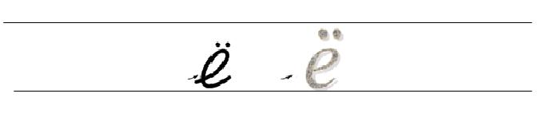

7. Пальчиковая гимнастика.

У. Прежде чем мы с вами начнём работать в прописи, давайте разомнём свои пальчики

На двери весит замок / Дети сжимают пальцы в кулачок /
Ты его открыть не смог / Дети потрясли кулачками /
Мы замочком постучали / Дети стучат кулачками/
Мы замочком повертели / Дети вертят кулачками/
Мы замочком покрутили / Дети вертят в обратную сторону /
Раз, два, три – мы его открыли. / Дети показывают раскрытые ладошки/

7. Обведение по контуру элементов буквы « Ё» и узоров в широкой строке в прописи.
У. А теперь откроем свои прописи и обведём по контуру элементы буквы « Ё» и узор в широкой строке.
Дети по контуру обводят элементы буквы «Ё» и узор в широкой строке в прописи №4 на стр. 10

8. Письмо буквы «Ё» учениками в прописи.
Дети пишут строчную букву « ё » в рабочей строке
У. Молодцы! У всех ребят получилась очень красивая именинница. А к букве «Ё» пришли гости, давайте отгадаем, кто это?
На спине иголки
Длинные и колкие,

А свернется он в клубок,
Нет ни головы, ни ног.
Д. Ёж.
У. Колюч, да не ёж.
Д. Ёрш.
У. Так кто пришел в гости к букве «Ё»?
Д. Ёрш и ёж.
У. А где живет ёж (ёрш)? А что вы знаете о еже (ерше)?
(Дети отвечают на вопросы учителя)
У. Ёж есть лесной, а есть...
Д. Морской
У. Ёж морской на дне морском
Пел о ёжике лесном:
Ах ты, ёж, братец ёж,
Как без моря ты живёшь?
Ёж живёт в глуши лесной,
Ёлка – дом его родной.
У. Иглы морского ежа длинные, как спицы, и служат для передвижения, защиты, а также исполняют роль рук. Ползает он тихонечко по дну и ест то, что в рот попадёт.

9. Фонетический анализ слов ёж - ёжик, ёрш - ёршик по схеме данной прописи.

Схема даётся учащимся в прописи № 4 стр. 10. Дети делают фонетический анализ слов ёж – ёжик и ёрш – ёршик.

10. Письмо слов ёж – ёжик и ёрш – ёршик в прописи с комментированием.
(Дети пишут слова в прописи с комментированием)

11. Физкультминутка.
У. А на день рождение принято петь песенки. Давайте и мы споём песенку, а тем временем наши пальчики отдохнут.
Мы делили апельсин,
много нас, а он один.
Это долька для ежа,
Эта долька для стрижа,
Эта долька для утят,
Эта долька для котят,
Эта долька для бобра,
А для волка… кожура.
Он сердит на нас, беда!
Разбегайся кто куда.

На первые две строчки - ритмично сжимать и разжимать пальцы обеих рук. Затем поочерёдно загибать пальцы на правой руке.
На восьмую строку - развести руками.
На девятую - погрозить пальчиком.
На последнюю - имитировать бег пальцами по столу.

12. Письмо предложения с комментированием: «В реке живёт ёрш» в прописи.
У. Прочитаем предложение, записанное, в прописи и запишем его с комментированием.
У. Ребята, докажите, что мы написали предложение
(Дети доказывают, что они записали предложение)
Учитель предлагает хорошо читающему ученику прочитать текст, написанный на плакате. А потом дети читают текст «Как живёт ёжик» по цепочке.
Дети читают текст, написанный на плакате.
КАК ЖИВЕТ ЁЖИК.
Ёжик запас на осень еду. Он собирал на иглы грибы, лесные яблоки и нёс в нору. Осенью ёжик роет себе норку. Зимой ёжик в норке крепко спит, свернувшись клубочком. Ёжик спал-зимовал в тёплом гнездышке до весны. Весной он просыпается, вылезает из норки. Всё лето ходит он по лесу.
У. Что нового узнали о жизни этого зверька? Что еще знаете?
(Ответы детей.)
У. А теперь посмотрите на доску.
На доске написаны слова: под, ёж, спит, ёлкой, растёт, в, ёлка, лесу. (Слова написаны печатными буквами.)
У. Составьте предложение из этих слов
(Дети читают составленные ими предложения.)
Д. Под ёлкой спит ёжик.
Елка растёт в лесу.
Дети по указанию учителя списывают эти предложения с доски, написанные учителем печатными буквами.

13. Игра «Узнай звук»
Учитель предлагает детям поиграть в игру «Узнай звук»
У. Хлопайте в ладошки в том случае, если слово начинается с буквы «ё»: ёлка, ежевика, юркий, енот, ёршик, ели, песенка, ёжик, ёршик, юла, яблоко, тигрёнок, слонёнок.

У. Как называются детёныши животных?

У тигра -…. .У слона -…….(Дети отвечают на вопрос учителя и записывают ответы в прописи.)

14. Подведение итогов.
У. Сегодня мы побывали на дне рождение буквы «Ё». Что вы узнали о букве «Ё»? А на день рождение всегда дарят подарки. (Дети загадывают загадки, читают стихи, поют песенки) На этом уроке вы хорошо потрудились, вы – молодцы.

Литература
Алябьева Е. А. М. ТЦ «Сфера», 2003 г. Психогимнастика в начальной школе.
Бакулина Г. А. М. Центр «Владос», 2003 г. Интеллектуальное развитие младших школьников на уроках обучения грамоте.
Волина В. В. М. Просвещение, 1991 г. Занимательное азбуковедение.
Голубь В. Т. Воронеж, 2001 г. Уроки обучения письму.
Горецкий В. Г., Кирюшкин В. А., Шанько А. Ф. М. Просвещение, 1988 г. Уроки обучения грамоте.

